Câu 26: [HH11.C2.4.BT.d] Cho hình chóp có đáy là hình thang cân với cạnh bên , hai đáy , . Mặt phẳng song song với và cắt cạnh tại sao cho . Diện tích thiết diện của và hình chóp bằng bao nhiêu?
A. . B. . C. . D. .
Lời giải
Chọn A
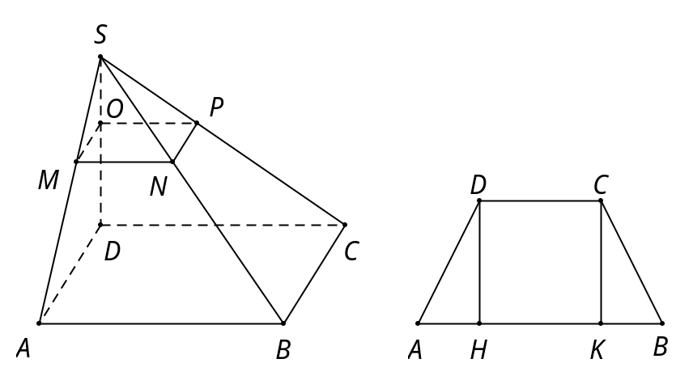
Gọi lần lượt là hình chiếu vuông góc của trên
là hình thang cân .
Tam giác vuông tại có .
Suy ra diện tích hình thang là .
Gọi lần lượt là giao điểm của và các cạnh .
Vì nên theo định lí Talet, ta có .
Khi đó cắt hình chóp theo thiết diện có diện tích .
Câu 48: [HH11.C2.4.BT.d] Cho tứ diện đều cạnh bằng Gọi là trung điểm của đoạn , là điểm di động trên đoạn . Qua vẽ mặt phẳng song song với . Tính chu vi của thiết diện tạo bởi với tứ diện , biết .
A. . B. . C. . D. Không tính được.
Lời giải
Chọn B
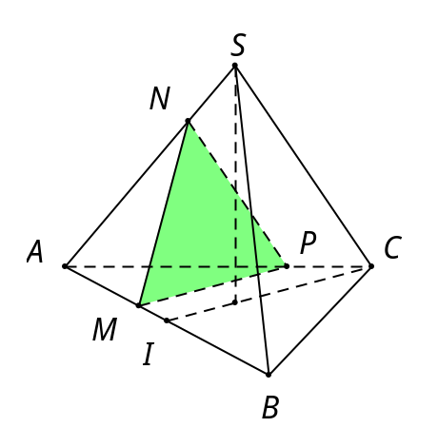
Để ý hai tam giác và đồng dạng với tỉ số
.

